复制原项目文件并重命名

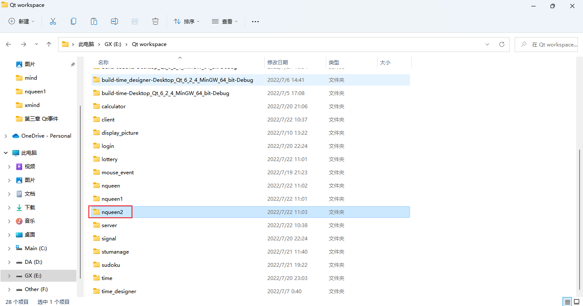

用qt creator 打开复制的新项目的CmakeLists.txt将所有使用原项目名的地方修改为新项目名（打开CmakeLists.txt即可打开项目）。快捷键Ctrl + F查找，然后全替换并保存

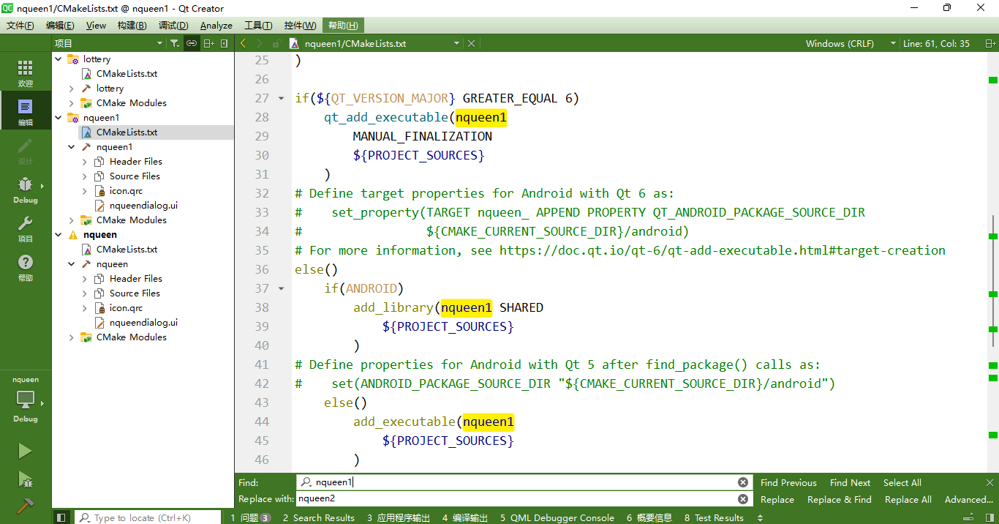

打开项目，将build directory改为新项目的名字，然后运行run make

